المملكة العربية السعودية
وزارة التعليم
ابتدائية لعصان
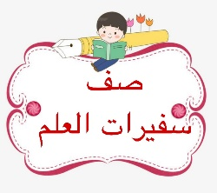


اختبار الوحدة الثانية

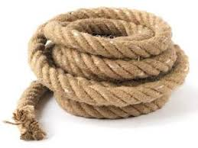
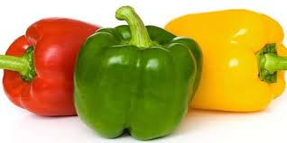

اكتب الحرف الأول من اسم الصورة :
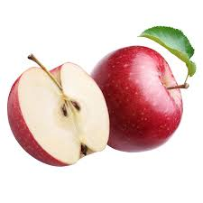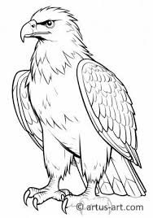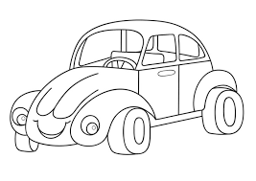

اختار الحرف المناسب:
صـ - ـصـ - ـص - ص
سـ - ـسـ - ـس - س
فـ - ـفـ - ـف - ف

تَكْنِـ...
...ـصْل
حَـ...ـد

حـ - ـحـ - ـح - ح
قـ - ـقـ - ـق - ق
تـ - ـتـ - ـت - ت

...ـامِد
تُـو...
مَـ...ـصَف

جَمِـ...ـل
خَرُ...ف
رُمَـ..ن
صَدِ...ـق
نُجُـ..م
حَـ...مِد
ابحث عن حرف المد المناسب: ( ا، و، ي )

اختار الكلمة المناسبة للصورة:
 |  | 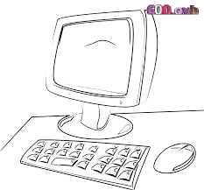
 |  | 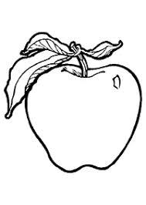
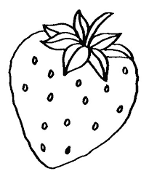 | 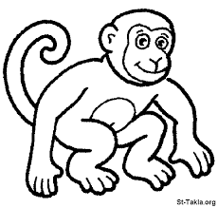 | 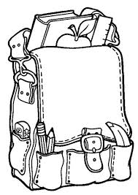

بَيْتُ
تُفَاحُ
حَبْلُ
قِرْدُ
فَرَاوِلَةُ
سَيَارَةُ
حَاسُوبَ
حَقِيبَةَ

احلل الكلمات التالية:
الكلمة | التحليل |  |  |  |  | التركيب
قَمَرَ
فُصُول
حَامِد
تَين
صِدْق

معلمة المادة: نادية القحطاني

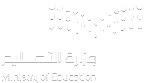
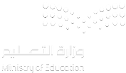
المملكة العربية السعودية
وزارة التعليم
الإدارة العامة للتعليم بجدة
المدرسة: ب/ ١٤٨

الطالب/ة: .............................................................................. الصف: أولى / ............................

10

تقييم الوحدة الثانية (مدرستي) لمادة لغتي للفصل الدراسي الأول لعام 1447هـ
__________________________________________________________________________________
السؤال الأول: اقْرَأ الكَلِمَاتَ التَّالِيَةَ:
2

حَقْ | تِ | فُو | سَ |  | فَتْحَ | صَفِقَ | سُحِقَ | تُفَّاحٌ
  2
حُ | سِي | قُ | صَا |  | صُفَحَ | فَاقَ | تَصِفُ | فَقَسَ
2

السؤال الثالث: حَلِّل الكَلِمَاتَ التَّالِيَةَ إِلَى مَقَاطِع ثُمَّ اكْتُبْهَا:
الْكَلِمَةُ | التَّحْلِيلُ |  |  | التَّرْكِيبُ
فُصُولُ | .............................. | .............................. | .............................. | ..............................
بُسْتَانٌ | .............................. | .............................. | .............................. | ..............................
1

السؤال الرابع: رَتِّب الحُرُوفَ التَّالِيةَ لِتُكَوِّنَ كَلَمةً ثُمَّ اكْتُبْهَا:
صَ - دَ - قَ | سَ - حَ - بَ | نِ - صْ - فُ | بِ - نْ - تٌ
.............................. | .............................. | .............................. | ..............................
1

السؤال الخامس: أَكْمِلْ الْحَرْفَ النَّاقِصَ فِي الْكَلِمَاتِ التَّالِيَةِ:
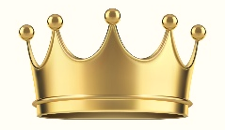 |  |  | 
.............. ـــاجٌ | خَرُو............... | إِبْرِيــ............... | حِــ............... ـــانٌ
2

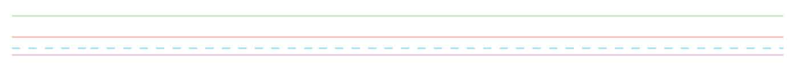
السؤال السادس: انْسَخْ الْكَلِمَاتِ التَّالِيَةِ:
فُتِحَ صَقْرٌ حَسَبٌ تَقِفُ

_____________________________
المملكة العربية السعودية
وزارة التعليم
الإدارة العامة للتعليم بجدة
المدرسة: ب/ ١٤٨

الطالب/ة: .............................................................................. الصف: أولى / ............................

10

تقييم الوحدة الثالثة (مدينتي) لمادة لغتي للفصل الدراسي الأول لعام 1447هـ
__________________________________________________________________________________
السؤال الأول: اقْرَأ الكَلِمَاتَ التَّالِيَةَ:
2

جُ | شُو | زِ | طَا |  | أًوْجَزَ | طَارِقٌ | شَاطِئ | جَبْرًا
  2
وِي | أُ | أَطْ | شَ |  | زَفِيرٌ | رَبَط | أَجْوَاءٌ | وَلِيدٍ
2

السؤال الثالث: حَلِّل الكَلِمَاتَ التَّالِيَةَ إِلَى مَقَاطِع ثُمَّ اكْتُبْهَا:
الْكَلِمَةُ | التَّحْلِيلُ |  |  | التَّرْكِيبُ
الْفَأْسُ | .............................. | .............................. | .............................. | ..............................
لَطِيفٌ | .............................. | .............................. | .............................. | ..............................
1

السؤال الرابع: رَتِّب الكَلِمَاتَ التَّالِيةَ لِتُكَوِّنَ جُمْلَةً ثُمَّ اكْتُبْهَا:
لَوْحَةً | رَسَمَتْ | جَمِيلَةً | رَزَانُ
........................................................................................................................
1

السؤال الخامس: أَكْمِلْ الْحَرْفَ النَّاقِصَ فِي الْكَلِمَاتِ التَّالِيَةِ:
 |  |  | 
.............. ــــبْلٌ | مَوْ............... | فِــ.............. ــارٌ | دَلْـ...............
2

السؤال السادس: انْسَخْ الْكَلِمَاتِ التَّالِيَةِ:
بَطَاطِسْ قَفَزَتْ مُصَوِّرٌ نَجَّارٌ

_____________________________

